**Каржевич Антон Леонов (Karżewicz Antoni)**

11 ноября 1795 г – крещение (НИАБ 136-13-894, лист 26об, №54/1795-р (ориг)), (РГИА 823-2-18, лист 254,№40/1795-р (коп)).

**НИАБ 136-13-894:** Лист 26об. **Метрическая запись №54/1795-р (ориг).**

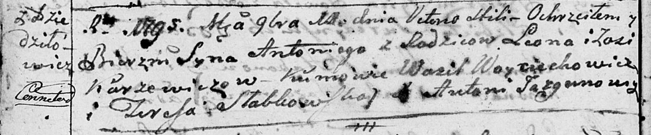

Дедиловичская Покровская церковь. 11 ноября 1795 года. Метрическая запись о крещении.

Karżewicz Antoni – сын родителей с деревни Дедиловичи.

Karżewicz Leon – отец.

Karżewiczowa Zosia – мать.

Woyciechowicz Wasil - кум.

Słabkowska Teresa - кума.

Jazgunowicz Antoni – ксёндз.

**РГИА 823-2-18:** Лист 254. **Метрическая запись №40/1795-р (коп).**

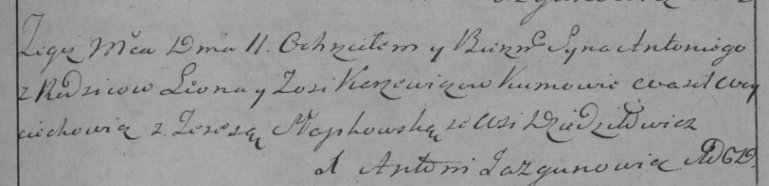

Дедиловичская Покровская церковь. 11 ноября 1795 года. Метрическая запись о крещении.

Karżewicz Antoni – сын родителей с деревни Дедиловичи.

Karżewicz Leon – отец.

Karżewiczowa Zosia – мать.

Woyciechowicz Wasil – кум.

Słapkowska Teresa – кума.

Jazgunowicz Antoni – ксёндз.